《计算机网络原理》第八节课官方笔记

目录：

教材结构图

本章知识点

配套练习题

**目录一：教材结构图**

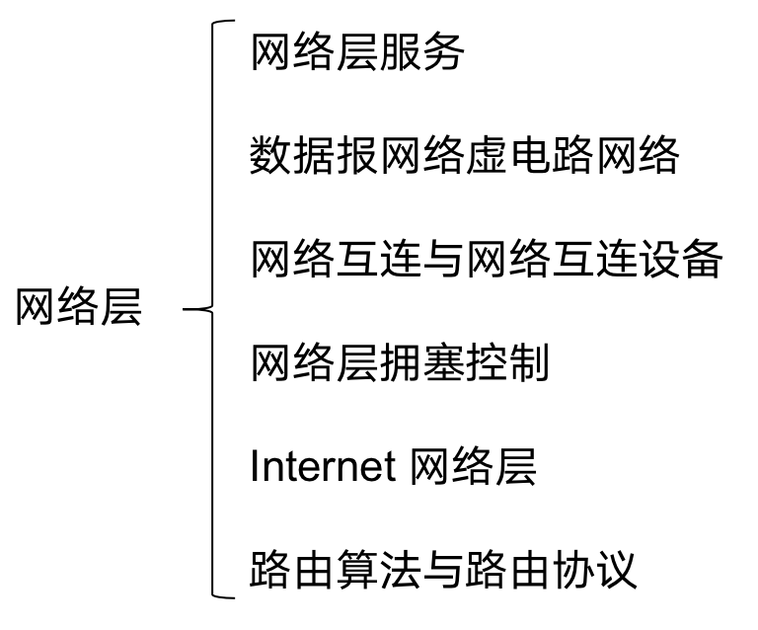

**目录二 本章知识点**

**【第四章 第四节】网络层拥塞控制**

**【知识点1】网络拥塞**

一、网络层拥塞：一种持续过载的网络状态。用户对网络资源（包括链路带宽、存储空间和处理器处理能力等）的总需求超过了网络固有的容量。

二、网络负载在膝点附近时，吞吐量和分组平均延迟达到理想的平衡，网络的使用效率最高。

三、发生拥塞的原因：

1、缓冲区容量有限

2、传输线路的带宽有限

3、网络结点的处理能力有限

4、网络中某些部分发生了故障

**【知识点2】网络层拥塞控制措施**

一、流量感知路由：网络经常被抽象为一张带权无向图，权值能够根据网络负载动态调整，则可以将网络流量引导到不同的链路上，均衡网络负载，从而延缓或避免拥塞的发生。

二、准入控制：是对新建虚电路审核，如果新建立的虚电路会导致网络变得拥塞，那么网络拒绝建立该新虚电路。

三、流量调节：在网络拥塞时，可以通过调整发送方发送数据的速率来消除拥塞。

抑制分组：感知到拥塞的路由器选择一个被拥塞的数据报，给该数据报的源主机返回一个抑制分组。

背压：抑制分组在从拥塞结点到源结点的路径上的每一跳，都发挥抑制作用。

四、负载脱落：通过有选择地主动丢弃一些数据报，来减轻网络负载，从而缓解或消除拥塞。

**【第四章 第五节】Internet网络层**

**【知识点1】IPv4协议**

**一、Internet网络层主要协议：**

1、网际协议（Internet Protocol,IP）

2、路由协议

3、互联网控制报文协议（Internet Control Message Protocol,ICMP）

**二、IP协议版本及作用**

1、目前两个版本：IPv4和IPv6

2、IPv4协议：Internet网络层最核心的协议。

定义了如何封装上层协议（如UDP、TCP等）的报文段；

定义了Internet网络层寻址（IP地址）以及如何转发IP数据报等内容；

**三、IP数据报格式**

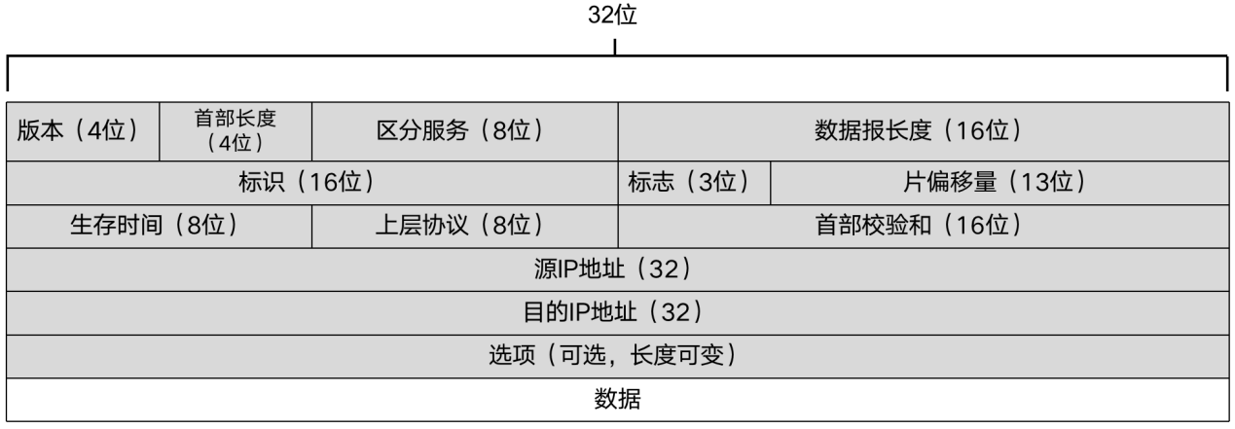

1、版本号:4位，IPv4、IPv6。

2、首部长度:4位。20B

3、区分服务:在旧标准种称为服务类型(Type Of Service,TOS)字段 用来指示期望获得哪种类型的服务。

4、数据长度:16位，指出IP数据报的总字节数。

5、生存时间:8位。

表示IP数据报 在网络中可以通过的路由器数(或跳步数)。

6、上层协议:8位，指示该IP数据报封装的是哪个上层协议。TCP:6；UDP:17

7、首部校验和:占16位，利用校验和实现对IP数据报首部的差错检测

8、源IP地址字段占32位，发出IP数据报的源主机的IP地址。

9、目的IP地址字段占32位，IP数据报的需要送达的主机的IP地址。

13、选项:长度可变。

14、数据字段，数据字段存放IP数据报所封装的传输层报文段。

15、标识:字段占16位，标识一个IP数据报

16、标志:标志位字段占3位，其结构如下:

DF禁止分片标志：DF=0，允许分片；DF=1，禁止分片；

MF更多分片标志：MF=0，未被分片或分片的最后一片。

MF=1，一定是分片，且不是最后一个。

17、片偏移量:以8B（8字节）为单位。

表示一个IP数据报分片与原IP数据报数据的相对偏移量。

当该字段值为0时，且MF=1， 则表示这是一个IP分片，且是第一个分片。

**四、IP数据报分片**

1、最大传输单元(Maximum Transmission Unit,MTU)

2、IP数据报分片的相关计算方法：

原数据IP报总长度为L字节，待转发链路的MTU为M字节。

1、尽可能少分片。

2、一个最大分片可封装的数据字节数是8的倍数。

每个分片的标识字段复制原IP数据报的标识字段。MF标志位，除了最后一个分片位0外，其余分片全为1。

3、分片例题：

通过PingPlotter工具发送一个总长度为3400字节的IP数据报，通过MTU=1500字节的链路转发。

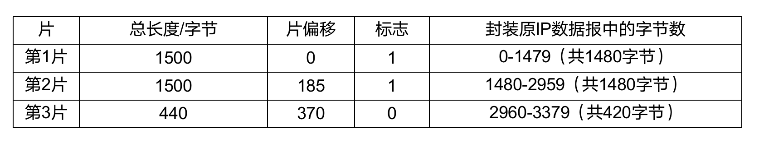

**目录三：习题练习**

1、下列不属于路由处理器的功能的是（ C ）。

A:路由协议的运行 B:路由计算

C:转发与路由选择 D:路由表的更新维护

2、下列不属于交换结构的是（ C ）。

A:基于内存交换 B:基于总线交换 C:基于双通道交换 D:基于网络交换

3、路由器可以从功能体系结构角度分类，其中不包括（ C ）。

A:输入端口 B:输出端口 C:路由存储器 D:路由处理器

4、路由器输入端口需要提供的功能不包括（ B ）。

A:查找 B:转发表的计算和更新 C:转发 D:缓存排队

5、在网络层上实现多个网络互连的设备是（ C ）。

A:中继器 B:集线器 C:路由器 D:交换机

6、在以下几种网络层常采用的拥塞控制措施中，通过有选择地主动丢弃一些数据报，来减轻网络 负载，从而缓解或消除拥塞的措施是（ D ）。

A:流量感知路由  B:准入控制  C:流量调节 D:负载脱落

7、下列不属于Internet网络层协议的是（ A ）。 选择题

A:GBN协议 B:网际协议 C:路由协议 D:互联网控制报文协议